# 第一章：初识Linux Shell

1. 【page 2】linux组成：

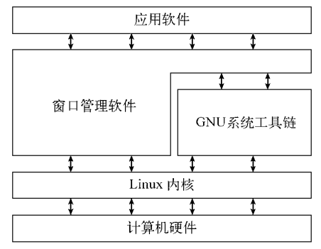

1. 【page 3】**内核主要负责**以下四种功能：

（1）系统内存管理：不仅管理服务器上的可用物理内存，还可以创建和管理虚拟内存   
（2）软件程序管理：内核控制着Linux系统如何管理运行在系统上的所有进程。   
（3）硬件设备管理：驱动代码包括编译进内核的设备驱动代码和可插入内核的设备驱动模块。  
（4）文件系统管理：内核必须在编译时就加入对所有可能用到的文件系统的支持。

3、【page 4】内核通过硬盘上的存储空间来实现虚拟内存，这块区域称为交换空间（ swap space）。

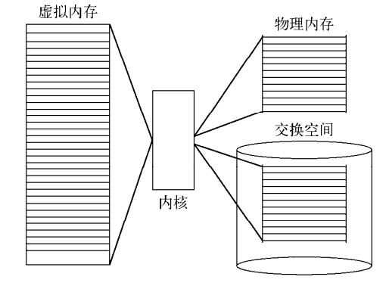

4、【page 5】内核创建了第一个进程（称为init进程）来启动系统上所有其他进程。当内核启动时，它会将init进程加载到虚拟内存中。 一些Linux发行版使用一个表来管理在系统开机时要自动启动的进程。在Linux系统上，这个表通常位于专门文件/etc/inittab中。

另外一些系统（比如现在流行的Ubuntu Linux发行版）则采用/etc/init.d目录，将开机时启动或停止某个应用的脚本放在这个目录下。这些脚本通过/etc/rcX.d目录下的入口（ entry） 启动，这里的X代表运行级（ run level）。

1. 【page 7】GUN系统工具链由shell和核心GNU工具组成，供Linux系统使用的这组核心工具被称为coreutils（core utilities）软件包。由三部分构成：

（1）用以处理文件的工具  
（2）用以操作文本的工具  
（3）用以管理进程的工具

GNU/Linux shell是一种特殊的交互式工具。shell的核心是命令行提示符。

# 第二章：走进shell

1. 【page 18】Linux发行版通常使用Ctrl+Alt组合键配合F1或F7来进入图形界面。 tty代表电传打字机（ teletypewriter）。这是一个古老的名词，指的是一台用于发送消息的机器。
2. 【page 20】setterm命令设置终端的文本颜色和背景，将终端的背景色设置成白色、文本设置成黑色，方法是输入命令setterm -inversescreen on，或者setterm –background white然后setterm –foreground black。

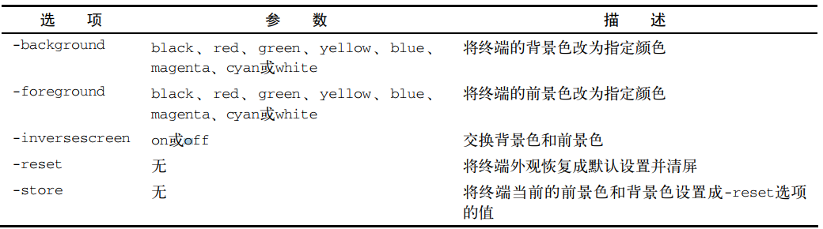

# 第三章：基本的bash shell命令

1、GNU bash shell能提供对Linux系统的交互式访问。它是作为普通程序运行的，通常是在用户登录终端时启动。登录时系统启动的shell依赖于用户账户的配置。 /etc/passwd文件包含了所有系统用户账户列表以及每个用户的基本配置信息。

2、【page35】man命令用来访问存储在Linux系统上的手册页面。 上下键切换浏览内容，空格键可以翻页。q键退出浏览。

如果不记得命令名怎么办？可以使用关键字搜索手册页。语法是： man -k 关键字。例如，要查找与终端相关的命令，可以输入man -k terminal。 man工具通常提供的是命令所对应的最低编号的内容，每个相关命令的区域号代表：

1 可执行程序或shell命令  
2 系统调用  
3 库调用  
4 特殊文件  
5 文件格式与约定

6 游戏  
7 概览、约定及杂项  
8 超级用户和系统管理员命令  
9 内核例程

3、你将会发现Linux使用正斜线（ /）而不是反斜线（ \）在文件路径中划分目录。在Linux中，反斜线用来标识转义字符，要是用在文件路径中的话会导致各种各样的问题。

4、【page 39】Linux会在根驱动器上创建一些特别的目录，我们称之为挂载点（ mount point）。挂载点是虚拟目录中用于分配额外存储设备的目录。虚拟目录会让文件和目录出现在这些挂载点目录中，然而实际上它们却存储在另外一个驱动器中。

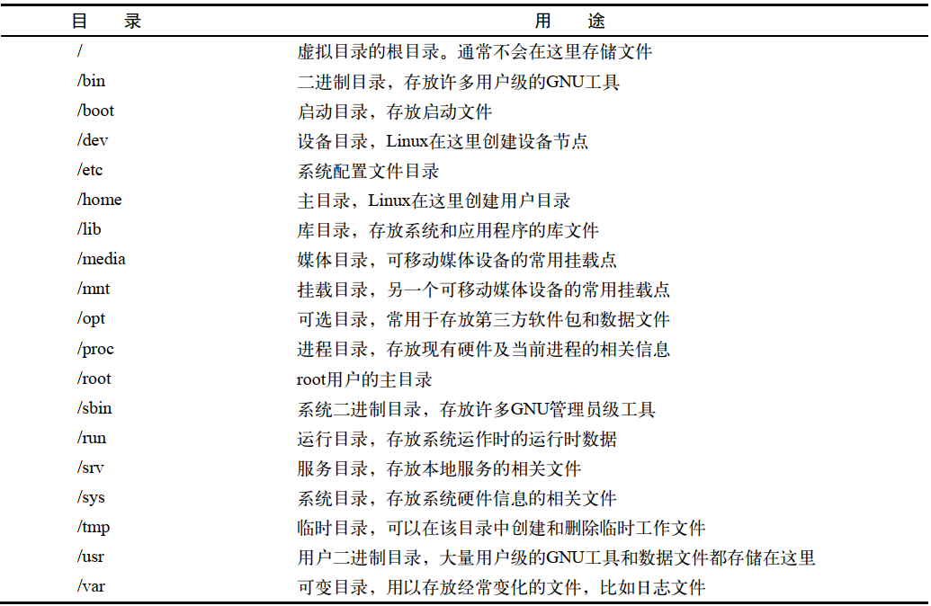

5、pwd命令可以显示出shell会话的当前目录，这个目录被称为当前工作目录。在切换到新的当前工作目录时使用pwd命令，是很好的习惯。

相对文件路径允许用户指定一个基于当前位置的目标文件路径。相对文件路径不以代表根目录的正斜线（ /）开头，而是以目录名（如果用户准备切换到当前工作目录下的一个目录）或是一个特殊字符开始。

1. 【page40】cd命令遍历目录：

cd #切换到主目录

cd . #当前目录

cd .. #当前目录的上级目录

cd ~ #切换主目录

7、【page 43】ls命令显示当前目录下的文件和目录：

-R #递归列出所有

-l #参数会产生长列表格式的输出，包含了目录中每个文件的更多相关信息。

8、文件处理命令：

（1）touch命令创建了你指定的新文件，并将你的用户名作为文件的属主。

（2）【page 47】cp命令复制文件：cp source destination

-i选项，强制shell询问是否需要覆盖已有文件

-R参数威力强大。可以用它在一条命令中递归地复制整个目录的内容。

（3）mv命令可以将文件和目录移动到另一个位置或重新命名

mv filename newname - inode编号和时间戳保持不变。这是因为mv只影响文件名。

mv path newpath #剪切

mv path/filename path/newfilename #剪切并重命名

（4）rm命令删除文件：rm file

-i命令参数提示你是不是要真的删除该文件。

-f参数强制删除

（5）要为一个文件创建符号链接，原始文件必须事先存在。然后可以使用ln命令以及-s选项来创建符号链接。

ln -s file link_file

如果使用cp命令复制一个文件，而该文件又已经被链接到了另一个源文件上，那么你得到的其实是源文件的一个副本(不是链接文件的副本)。

9、目录处理命令

（1）mkdir命令创建目录：mkdir New_Dir

要想同时创建多个目录和子目录，需要加入-p参数

（2）rmdir命令删除目录。

默认情况下， rmdir命令只删除空目录。-r选项使得命令可以向下进入目录，删除其中  
的文件，然后再删除目录本身但是有时牵扯到权限问题会询问。

一口气删除目录及其所有内容的终极大法就是使用带有-rf参数的rm命令。

1. 查看文件

（1）file命令是一个随手可得的便捷工具。 它能够探测文件的内部，并决定文件是什么类型的：fime filename

（2）cat命令是显示文本文件中所有数据的得力工具。

-n参数会给所有的行加上行号，如果只想给有文本的行加上行号，可以用-b参数。

如果不想让制表符出现，可以用-T参数。

1. cat命令的主要缺陷是：一旦运行，你就无法控制后面的操作。more命令会显示文本文件的内容，但会在显示每页数据之后停下来。
2. less命令的操作和more命令基本一样，一次显示一屏的文件文本。除了支持和more命令相同的命令集，它还包括更多的选项。

（5）tail命令会显示文件最后几行的内容（文件的“尾部”）。默认情况下，它会显示文件的末尾10行。 可以向tail命令中加入-n参数来修改所显示的行数：tail -n x file

-f参数是tail命令的一个突出特性。它允许你在其他进程使用该文件时查看文件的内容。  
tail命令会保持活动状态，并不断显示添加到文件中的内容。这是实时监测系统日志的绝妙  
方式。

（6）head命令会显示文件开头那些行的内容。默认情况下，它会显示文件前10行的文本。用法同tail，也可实时监测系统日志。

# 第四章：更多的bash shell

1、【page64】ps命令探查进程

（1）Unix风格的参数，前面加单破折线（常用）:

-A 显示所有进程

-a 显示除控制进程（session leader①）和无终端进程外的所有进程

-e 显示所有运行在系统上的进程

-G grplist 显示组ID在grplist列表中的进程

-U userlist 显示属主的用户ID在userlist列表中的进程

-p pidlist 显示PID在pidlist列表中的进程

-t ttylist 显示终端ID在ttylist列表中的进程

-u userlist 显示有效用户ID在userlist列表中的进程

-F 显示更多额外输出（相对-f参数而言）

-O format 显示默认的输出列以及format列表指定的特定列

-M 显示进程的安全信息

-c 显示进程的额外调度器信息

-f 显示完整格式的输出

-j 显示任务信息

-l 显示长列表

-H 用层级格式来显示进程（树状，用来显示父进程）

-L 显示进程中的线程

-V 显示ps命令的版本号

ps -f详细信息：

❑ UID：启动这些进程的用户。

❑ PID：进程的进程ID。

❑ PPID：父进程的进程号（如果该进程是由另一个进程启动的）。

❑ C：进程生命周期中的CPU利用率。

❑ STIME：进程启动时的系统时间。

❑ TTY：进程启动时的终端设备。

❑ TIME：运行进程需要的累计CPU时间。

❑ CMD：启动的程序名称。

ps -l详细信息：

❑ F：内核分配给进程的系统标记。

❑ S：进程的状态（O代表正在运行；S代表在休眠；R代表可运行，正等待运行；Z代表僵化，进程已结束但父进程已不存在；T代表停止）。

❑ PRI：进程的优先级（越大的数字代表越低的优先级）。

❑ NI：谦让度值用来参与决定优先级。

❑ ADDR：进程的内存地址。

❑ SZ：假如进程被换出，所需交换空间的大致大小。

❑ WCHAN

（2）GNU长参数:

2、【page 71】top命令实时监测进程

（1）第一行显示了当前时间、系统的运行时间、登录的用户数以及系统的平均负载。平均负载有3个值：最近1分钟的、最近5分钟的和最近15分钟的平均负载。

（2）第二行显示了进程概要信息——top命令的输出中将进程叫作任务（task）：有多少进程处在运行、休眠、停止或是僵化状态（僵化状态是指进程完成了，但父进程没有响应）。

（3）第三行显示了CPU的概要信息。top根据进程的属主（用户还是系统）和进程的状态（运行、空闲还是等待）将CPU利用率分成几类输出。

（4）第4-5行说明了系统内存的状态。第一行说的是系统的物理内存：总共有多少内存， 当前用了多少，还有多少空闲。后一行说的是同样的信息，不过是针对系统交换空间（如果分配了的话）的状态而言的。

（5）最后一部分显示了当前运行中的进程的详细列表：

❑ PID：进程的ID。

❑ USER：进程属主的名字。

❑ PR：进程的优先级。

❑ NI：进程的谦让度值。

❑ VIRT：进程占用的虚拟内存总量。

❑ RES：进程占用的物理内存总量。

❑ SHR：进程和其他进程共享的内存总量。

❑ S：进程的状态（D代表可中断的休眠状态，R代表在运行状态，S代表休眠状态，T代表跟踪状态或停止状态，Z代表僵化状态）。

❑ %CPU：进程使用的CPU时间比例。

❑ %MEM：进程使用的内存占可用内存的比例。

❑ TIME+：自进程启动到目前为止的CPU时间总量。

❑ COMMAND：进程所对应的命令行名称，也就是启动的程序名。

1. 信号

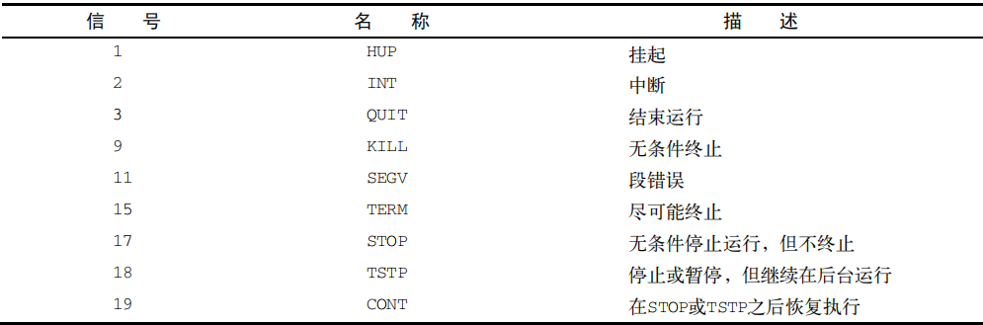

4、kill命令可通过进程ID（PID）给进程发信号。默认情况下，kill命令会向命令行中列出的全部PID发送一个TERM信号。

TERM信号告诉进程可能的话就停止运行。不过，如果有不服管教的进程，那它通常会忽略这个请求。如果要强制终止，-s参数支持指定其他信号（用信号名或信号值）。

5、killall命令非常强大，它支持通过进程名而不是PID来结束进程。killall命令也支持通配符，这在系统因负载过大而变得很慢时很有用。

6、Linux文件系统将所有的磁盘都并入一个虚拟目录下。在使用新的存储媒体之前，需要把它放到虚拟目录下。这项工作称为挂载（mounting）。

7、【page 73】mount命令用来输出当前系统上挂载的设备列表，挂载媒体。

（1）提供如下四部分信息：

❑ 媒体的设备文件名

❑ 媒体挂载到虚拟目录的挂载点

❑ 文件系统类型

❑ 已挂载媒体的访问状态

（2）要手动在虚拟目录中挂载设备，需要以root用户身份登录，或是以root用户身份运行sudo命令：mount -t type device directory，type参数指定了磁盘被格式化的文件系统类型。

（3）其他常用选项

-a 挂载/etc/fstab文件中指定的所有文件系统

-f 使mount命令模拟挂载设备，但并不真的挂载

-F 和-a参数一起使用时，会同时挂载所有文件系统

-v 详细模式，将会说明挂载设备的每一步

-I 不启用任何/sbin/mount.filesystem下的文件系统帮助文件

-l 给ext2、ext3或XFS文件系统自动添加文件系统标签

-n 挂载设备，但不注册到/etc/mtab已挂载设备文件中

-p num 进行加密挂载时，从文件描述符num中获得密码短语

-s 忽略该文件系统不支持的挂载选项

-r 将设备挂载为只读的

-w 将设备挂载为可读写的（默认参数）

-L label 将设备按指定的label挂载

-U uuid 将设备按指定的uuid挂载

-O 和-a参数一起使用，限制命令只作用到特定的一组文件系统上

-o 给文件系统添加特定的选项

-o参数允许在挂载文件系统时添加一些以逗号分隔的额外选项。以下为常用的选项：

❑ ro：以只读形式挂载。

❑ rw：以读写形式挂载。

❑ user：允许普通用户挂载文件系统。

❑ check=none：挂载文件系统时不进行完整性校验。

❑ loop：挂载一个文件。

8、umount命令卸载设备，从Linux系统上移除一个可移动设备时，不能直接从系统上移除，而应该先卸载，如果有任何程序正在使用设备上的文件，系统就不会允许你卸载它。

umount [directory | device ]

9、df命令可以让你很方便地查看所有已挂载磁盘的使用情况。

❑ 设备的设备文件位置；

❑ 能容纳多少个1024字节大小的块；

❑ 已用了多少个1024字节大小的块；

❑ 还有多少个1024字节大小的块可用；

❑ 已用空间所占的比例；

❑ 设备挂载到了哪个挂载点上。

一个常用的参数是-h。它会把输出中的磁盘空间按照用户易读的形式显示，通常用M来替代兆字节，用G替代吉字节。

10、du命令可以显示某个特定目录（默认情况下是当前目录）的磁盘使用情况。这一方法可用来快速判断系统上某个目录下是不是有超大文件。

du [directory]

❑ -c：显示所有已列出文件总的大小。

❑ -h：按用户易读的格式输出大小，即用K替代千字节，用M替代兆字节，用G替代吉字

节。

❑ -s：显示每个输出参数的总计。

11、【page 78】sort命令按照会话指定的默认语言的排序规则对文本文件中的数据行排序.

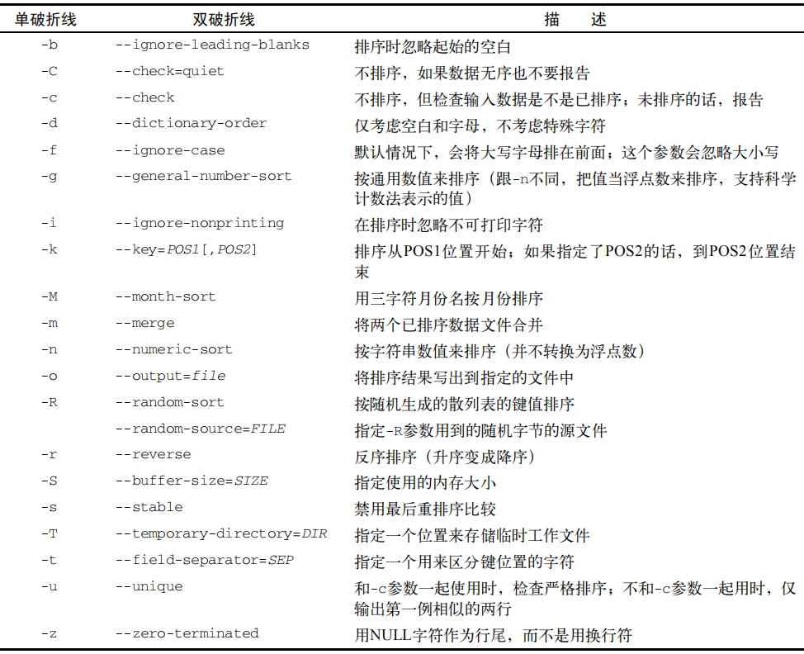

-n参数告诉sort命令把数字识别成数字而不是字符，并且按值排序。默认情况下，sort命令会把数字当做字符来执行标准的字符排序。

可以用-t参数来指定字段分隔符，然后用-k参数来指定排序的字段。

12、【page 81】grep命令搜索数据，grep命令会在输入或指定的文件中查找包含匹配指定模式的字符的行。grep的输出就是包 含了匹配模式的行。

grep [options] pattern [file]

grep [options] [正则] [file]

如果要进行反向搜索（输出不匹配该模式的行），可加-v参数；

如果要显示匹配模式的行所在的行号，可加-n参数；

如果只要知道有多少行含有匹配的模式，可用-c参数；

如果要指定多个匹配模式，可用-e参数来指定每个模式；

egrep命令是grep的一个衍生，支持POSIX扩展正则表达式。

fgrep命令是另外一个版本，支持将匹配模式指定为用换行符分隔的一列固定长度的字符串。

13、Linux文件压缩工具

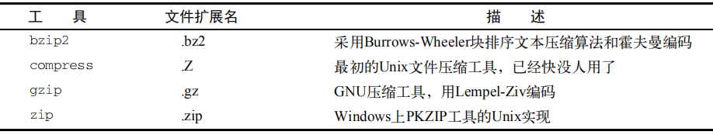

14、【page 84】tar命令最开始是用来将文件写到磁带设备上归档的，然而它也能把输出写到文件里，这种用法在Linux上已经普遍用来归档数据了。

tar function [options] object1 object2 ...

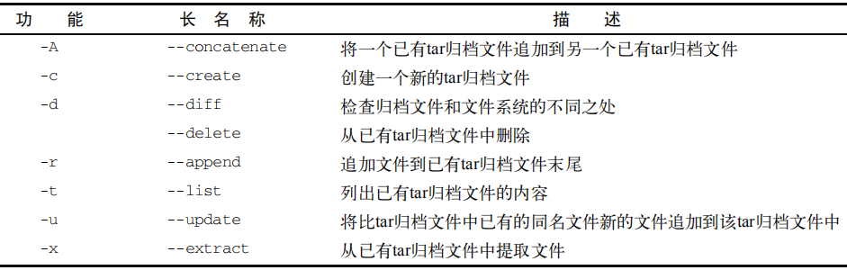

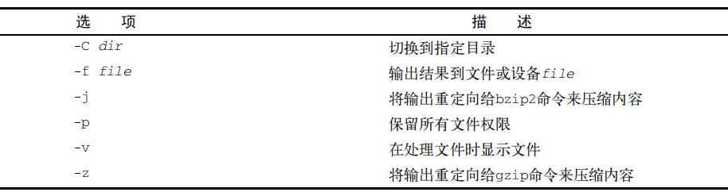

常用组合：

压缩：tar -cvf test.tar test/ test2/

解压：tar -xvf test.tar

# 第五章：理解shell

1、在/etc/passwd文件中，在用户ID记录的第7个字段中列出了默认的shell程序。只要用户登录到某个虚拟控制台终端或是在GUI中启动终端仿真器，默认的shell程序就会开始运行。

用户默认的交互shell是/bin/bash，另外一个默认shell是/bin/sh，它作为默认的系统shell，用于那些需要在启动时使用的系统shell脚本。

2、用于登录某个虚拟控制器终端或在GUI中运行终端仿真器时所启动的默认的交互shell，是一个父shell。在CLI提示符后输入/bin/bash命令或其他等效的bash命令时，会创建一个新的shell程序，这个shell程序被称为子shell。在生成子shell进程时，只有部分父进程的环境被复制到子shell环境中。

在生成子shell的前后ps配合选项-f来使用查看到或者使用ps --forest，使用exit可以退出子shell。在父shell中输入exit，能够退出CLI。

3、命令列表要想成为进程列表，这些命令必须包含在括号里，生成了一个子shell来执行对应的命令，例如：

$ **(pwd ; ls ; cd /etc ; pwd ; cd ; pwd ; ls)**

进程列表是一种命令分组（command grouping）。另一种命令分组是将命令放入花括号中，并在命令列表尾部加上分号（;）。语法为{ command; }。使用花括号进行命令分组并不会像进程列表那样创建出子shell。

要想知道是否生成了子shell，得借助命令echo $BASH_SUBSHELL。如果该命令返回0，就表明没有子shell。如果返回1或者其他更大的数字，就表明存在子shell。

例如：( pwd ; (echo $BASH_SUBSHELL)) 会输出当前目录和2；

进程列表、协程和管道都利用了子shell。

4、一个高效的子shell用法就是使用后台模式。要想将命令置入后台模式，可以在命令末尾加上字符&。

jobs命令可以显示出当前运行在后台模式中的所有用户的进程（作业）。-l选项还能够看到更多的相关信息。

使用tar创建备份文件是有效利用后台进程列表的一个更实用的例子：

(tar -cf xx.tar dir1/ dir2/)&

6、协程就是将进程列表置入后台模式的另一种方法。协程可以同时做两件事。它在后台生成一个子shell，并在这个子shell中执行命令。使用coproc命令创建协程。

coproc cmd 或者 coproc My_Job { cmd; } My_Job是协程名字。

必须确保在第一个花括号（{）和命令名之间有一个空格。还必须保证命令以分号（;）结

尾。另外，分号和闭花括号（}）之间也得有一个空格。

7、外部命令，有时候也被称为文件系统命令，是存在于bash shell之外的程序。它们并不是shell程序的一部分。外部命令程序通常位于/bin、/usr/bin、/sbin或/usr/sbin中。例如ps。

which和type命令可以找到命令的所在位置。

当外部命令执行时，会创建出一个子进程。这种操作被称为衍生（forking）。外

8、内建命令和外部命令的区别在于前者不需要使用子进程来执行。它们已经和shell编译成了一体，作为shell工具的组成部分存在。不需要借助外部程序文件来运行。例如cd。

内建命令的执行速度要更快，效率也更高。

有些命令有多种实现。例如echo和pwd既有内建命令也有外部命令。命令type -a显示出了每个命令的两种实现。

9、一个有用的内建命令是history命令。bash shell会跟踪你用过的命令。你可以唤回这些命令并重新使用。你可以设置保存在bash历史记录中的命令数。要想实现这一点，你需要修改名为HISTSIZE的环境变量。

输入!!，然后按回车键就能够唤出刚刚用过的那条命令来使用，!N使用第N条。

命令历史记录被保存在隐藏文件.bash_history中，它位于用户的主目录中。bash命令的历史记录是先存放在内存中，当shell退出时才被写入到历史文件中。

可以在退出shell会话之前强制将命令历史记录写入.bash_history文件。要实现强制写入，需

要使用history -a。如果你打开了多个终端会话，仍然可以使用history -a命令在打开的会话中 向.bash_history文件中添加记录。但是对于其他打开的终端会话，历史记录并不会自动更新。这是因为.bash_history文件只有在打开首个终端会话时才会被读取。要想强制重新读

取.bash_history文件，更新终端会话的历史记录，可以使用history -n命令。

10、alias命令是另一个shell的内建命令。命令别名允许你为常用的命令（及其参数）创建另一个名称，从而将输入量减少到最低。

查看当前可用的别名，使用alias -p;

可以使用alias命令创建属于自己的别名，例如: $ alias li='ls -li'

# 第六章：使用Linux环境变量

1、bash shell用一个叫作环境变量（environment variable）的特性来存储有关shell会话和工作环境的信息（这也是它们被称作环境变量的原因）。这项特性允许你在内存中存储数据，以便程序或shell中运行的脚本能够轻松访问到它们。

全局环境变量对于shell会话和所有生成的子shell都是可见的。局部变量则只对创建它们的shell可见。

要查看全局变量，可以使用env或printenv或export命令。

set命令会显示为某个特定进程设置的所有环境变量，包括局部变量、全局变量以及用户定义变量。

2、设置局部用户定义变量

例如：my_variable=’Hello world’

如果要给变量赋一个含有空格的字符串值，必须用单引号来界定字符串的首和尾。

所有的环境变量名均使用大写字母，这是bash shell的标准惯例。如果是你自己创建的局部变量或是shell脚本，请使用小写字母。

如果你在子进程中设置了一个局部变量，那么一旦你退出了子进程，那个局部环境变量就不可用。当我们回到父shell时，子shell中设置的局部变量就不存在了。

3、过export命令设置全局环境变量

例如：my_variable=’Hello world’;export my_variable;

或者 export my_variable=’Hello world’

修改子shell中全局环境变量并不会影响到父shell中该变量的值。子shell甚至无法使用export命令改变父shell中全局环境变量的值。

4、用unset命令删除已经存在的环境变量。

如果要用到变量，使用$；如果要操作变量，不使用$。

5、【page 110】默认的 shell 环境变量

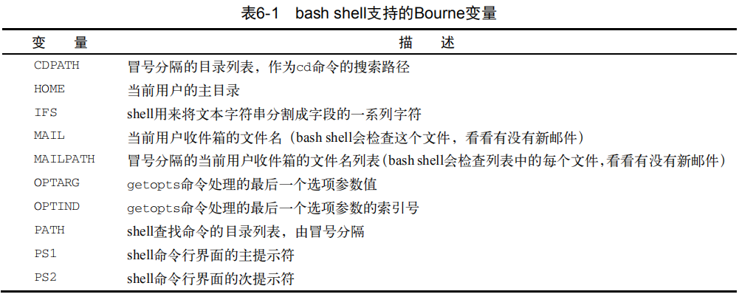

bash shell还提供一些自有的变量：

BASH 当前shell实例的全路径名

BASH_ALIASES 含有当前已设置别名的关联数组

BASH_ARGC 含有传入子函数或shell脚本的参数总数的数组变量

BASH_ARCV 含有传入子函数或shell脚本的参数的数组变量

BASH_CMDS 关联数组，包含shell执行过的命令的所在位置

BASH_COMMAND shell正在执行的命令或马上就执行的命令

BASH_ENV 设置了的话，每个bash脚本会在运行前先尝试运行该变量定义的启动文件

BASH_EXECUTION_STRING 使用bash -c选项传递过来的命令

BASH_LINENO 含有当前执行的shell函数的源代码行号的数组变量

BASH_REMATCH 只读数组，在使用正则表达式的比较运算符=~进行肯定匹配（positive match）时，包 含了匹配到的模式和子模式

BASH_SOURCE 含有当前正在执行的shell函数所在源文件名的数组变量

BASH_SUBSHELL 当前子shell环境的嵌套级别（初始值是0）

BASH_VERSINFO 含有当前运行的bash shell的主版本号和次版本号的数组变量

BASH_VERSION 当前运行的bash shell的版本号

BASH_XTRACEFD 若设置成了有效的文件描述符（0、1、2），则'set -x'调试选项生成的跟踪输出可被重 定向。通常用来将跟踪输出到一个文件中

BASHOPTS 当前启用的bash shell选项的列表

BASHPID 当前bash进程的PID

COLUMNS 当前bash shell实例所用终端的宽度

COMP_CWORD COMP_WORDS变量的索引值，后者含有当前光标的位置

COMP_LINE 当前命令行

COMP_POINT 当前光标位置相对于当前命令起始的索引

COMP_KEY 用来调用shell函数补全功能的最后一个键

COMP_TYPE 一个整数值，表示所尝试的补全类型，用以完成shell函数补全

COMP_WORDBREAKS Readline库中用于单词补全的词分隔字符

COMP_WORDS 含有当前命令行所有单词的数组变量

COMPREPLY 含有由shell函数生成的可能填充代码的数组变量

COPROC 占用未命名的协进程的I/O文件描述符的数组变量

DIRSTACK 含有目录栈当前内容的数组变量

EMACS 设置为't'时，表明emacs shell缓冲区正在工作，而行编辑功能被禁止

ENV 如果设置了该环境变量，在bash shell脚本运行之前会先执行已定义的启动文件（仅用 于当bash shell以POSIX模式被调用时）

EUID 当前用户的有效用户ID（数字形式）

FCEDIT 供fc命令使用的默认编辑器

FIGNORE 在进行文件名补全时可以忽略后缀名列表，由冒号分隔

FUNCNAME 当前执行的shell函数的名称

FUNCNEST 当设置成非零值时，表示所允许的最大函数嵌套级数（一旦超出，当前命令即被终止）

GLOBIGNORE 冒号分隔的模式列表，定义了在进行文件名扩展时可以忽略的一组文件名

GROUPS 含有当前用户属组列表的数组变量

histchars 控制历史记录扩展，最多可有3个字符

HISTCMD 当前命令在历史记录中的编号

HISTCONTROL 控制哪些命令留在历史记录列表中

HISTFILE 保存shell历史记录列表的文件名（默认是.bash_history）

HISTFILESIZE 最多在历史文件中存多少行

HISTTIMEFORMAT 如果设置了且非空，就用作格式化字符串，以显示bash历史中每条命令的时间戳

HISTIGNORE 由冒号分隔的模式列表，用来决定历史文件中哪些命令会被忽略

HISTSIZE 最多在历史文件中存多少条命令

HOSTFILE shell在补全主机名时读取的文件名称

HOSTNAME 当前主机的名称

HOSTTYPE 当前运行bash shell的机器

IGNOREEOF shell在退出前必须收到连续的EOF字符的数量（如果这个值不存在，默认是1）

INPUTRC Readline初始化文件名（默认是.inputrc）

LANG shell的语言环境类别

LC_ALL 定义了一个语言环境类别，能够覆盖LANG变量

LC_COLLATE 设置对字符串排序时用的排序规则

LC_CTYPE 决定如何解释出现在文件名扩展和模式匹配中的字符

LC_MESSAGES 在解释前面带有$的双引号字符串时，该环境变量决定了所采用的语言环境设置

LC_NUMERIC 决定着格式化数字时采用的语言环境设置

LINENO 当前执行的脚本的行号

LINES 定义了终端上可见的行数

MACHTYPE 用“CPU公司系统”（CPU-company-system）格式定义的系统类型

MAPFILE 一个数组变量，当mapfile命令未指定数组变量作为参数时，它存储了mapfile所读入 的文本

MAILCHECK shell查看新邮件的频率（以秒为单位，默认值是60）

OLDPWD shell之前的工作目录

OPTERR 设置为1时，bash shell会显示getopts命令产生的错误

OSTYPE 定义了shell所在的操作系统

PIPESTATUS 含有前台进程的退出状态列表的数组变量

POSIXLY_CORRECT 设置了的话，bash会以POSIX模式启动

PPID bash shell父进程的PID

PROMPT_COMMAND 设置了的话，在命令行主提示符显示之前会执行这条命令

PROMPT_DIRTRIM 用来定义当启用了\w或\W提示符字符串转义时显示的尾部目录名的数量。被删除的目录 名会用一组英文句点替换

PS3 select命令的提示符

PS4 如果使用了bash的-x选项，在命令行之前显示的提示信息

PWD 当前工作目录

RANDOM 返回一个0～32767的随机数（对其的赋值可作为随机数生成器的种子）

READLINE_LINE 当使用bind –x命令时，存储Readline缓冲区的内容

READLINE_POINT 当使用bind –x命令时，表示Readline缓冲区内容插入点的当前位置

REPLY read命令的默认变量

SECONDS 自从shell启动到现在的秒数（对其赋值将会重置计数器）

SHELL bash shell的全路径名

SHELLOPTS 已启用bash shell选项列表，列表项之间以冒号分隔

SHLVL shell的层级；每次启动一个新bash shell，该值增加1

TIMEFORMAT 指定了shell的时间显示格式

TMOUT select和read命令在没输入的情况下等待多久（秒为单位）。默认值为0表示无限长

TMPDIR 目录名，保存bash shell创建的临时文件

UID 当前用户的真实用户ID（数字形式）

6、PATH环境变量定义了用于进行命令和程序查找的目录。

添加：PATH=$PATH:/home/christine/Scripts

7、在你登入Linux系统启动一个bash shell时，默认情况下bash会在几个文件中查找命令。这些文件叫作启动文件或环境文件。bash检查的启动文件取决于你启动bash shell的方式。启动bash shell有3种方式：

（1）登录时作为默认登录shell

❑ /etc/profile （主启动文件，Ubuntu中涉及/etc/bash.bashrc文件其包含了系统环境变量）

❑ $HOME/.bash_profile（第二启动，会先去检查HOME目录中是不是还有一个叫.bashrc的启动文件。如果有的话，会先执行启动文件里面的命令。）

❑ $HOME/.bashrc

❑ $HOME/.bash_login （第三启动）

❑ $HOME/.profile （第四启动）

（2）作为非登录shell的交互式shell

不是登录系统时启动的（比如是在命令行提示符下敲入bash时启动）。

❑ $HOME/.bashrc

.bashrc文件有两个作用：一是查看/etc目录下通用的bashrc文件，二是为用户提供一个定制自己的命令别名和私有脚本函数的地方。

（3）作为运行脚本的非交互shell

系统执行shell脚本时用的shell，它没有命令行提示符。

❑ BASH_ENV环境变量。

当shell启动一个非交互式shell进程时，它会检查这个环境变量来查看要执行的启动文件。如果有指定的文件，shell会执行该文件里的命令，这通常包括shell脚本变量设置。

如果BASH_ENV变量没有设置，子shell可以继承父shell导出过的变量。

8、永久修改环境变量

（1）在/etc/profile.d目录中创建一个以.sh结尾的文件。把所有新的或修改过的全局环境变量设置放在这个文件中。

（2）存储个人用户永久性bash shell变量的地方利用$HOME/.bashrc文件。如果设置了BASH_ENV变量，那么记住，除非它指向的是$HOME/.bashrc，否则你应该将非交互式shell的用户变量放在别的地方。

9、数组变量：给某个环境变量设置多个值，可以把值放在括号里，值与值之间用空格分隔。

设置$ mytest=(one two three four five)

访问$ echo ${mytest[*]}

删除$ unset mytest

# 第七章：理解Linux文件权限

1、Linux安全系统的核心是用户账户。用户权限是通过创建用户时分配的用户ID（User ID，通常缩写为UID）来跟踪的。

2、Linux系统使用一个专门的文件来将用户的登录名匹配到对应的UID值。这个文件就是/etc/passwd文件，它包含了一些与用户有关的信息。root用户账户是Linux系统的管理员，固定分配给它的UID是0。这些账户叫作系统账户，是系统上运行的各种服务进程访问资源用的特殊账户。Linux为系统账户预留了500以下的UID值。

/etc/passwd文件的7个字段包含了如下信息：

1.  登录用户名
2.  用户密码
3.  用户账户的UID（数字形式）
4.  用户账户的组ID（GID）（数字形式）
5.  用户账户的文本描述（称为备注字段）
6.  用户HOME目录的位置
7.  用户的默认

3、绝大多数Linux系统都将用户密码保存在另一个单独的文件中（叫作shadow文件，位置

在/etc/shadow）。只有特定的程序（比如登录程序）才能访问这个文件。

在/etc/shadow文件的每条记录中都有9个字段：

1.  与/etc/passwd文件中的登录名字段对应的登录名
2.  加密后的密码
3.  自上次修改密码后过去的天数密码（自1970年1月1日开始计算）
4.  多少天后才能更改密码
5.  多少天后必须更改密码
6.  密码过期前提前多少天提醒用户更改密码
7.  密码过期后多少天禁用用户账户
8.  用户账户被禁用的日期（用自1970年1月1日到当天的天数表示）
9.  预留字段给将来使用

4、【page 128】useradd命令使用系统的默认值以及命令行参数来设置用户账户。系统默认值被设置在/etc/default/useradd文件中。可以使用加入了-D选项的useradd命令查看所用Linux系统中的这些默认值。

GROUP=100 新用户会被添加到GID为100的公共组；

HOME=/home 新用户的HOME目录将会位于/home/loginname；

INACTIVE=-1 新用户账户密码在过期后不会被禁用；

EXPIRE= 新用户账户未被设置过期日期；

SHELL=/bin/bash 新用户账户将bash shell作为默认shell；

SKEL=/etc/skel 系统会将/etc/skel目录下的内容复制到用户的HOME目录下；

CREATE_MAIL_SPOOL=yes 系统为该用户账户在mail

/etc/skel目录下是bash shell环境的标准启动文件（.bashrc）。系统会自动将这些默认文件复制到你创建的每个用户的HOME目录。

useradd -m username //创建了新HOME目录，并将/etc/skel目录中的文件复制了过来

useradd -r username //创建系统账户

useradd -p passwd //为用户账户指定默认密码

useradd -u uid //为账户指定唯一的UID

5、userdel命令会只删除/etc/passwd文件中的用户信息，而不会删除系统中属于该账户的任何文件。如果加上-r参数，userdel会删除用户的HOME目录以及邮件目录。

6、usermod命令修改用户账户的字段，还可以指定主要组以及附加组的所属关系。

❑ -l修改用户账户的登录名。

❑ -L锁定账户，使用户无法登录。

❑ -p修改账户的密码。

❑ -U解除锁定，使用户能够登录。

7、用户管理与修改相关：

（1）passwd命令修改用户密码，只有root用户才有权限改别人的密码。

-e选项能强制用户下次登录时修改密码。

chpasswd命令可以为系统中的大量用户修改密码。能从标准输入自动读取登录名和密码对（由冒号分割）列表，给密码加密，然后为用户账户设置。你也可以用重定向命令来将含有userid:passwd对的文件重定向给该命令。

（2）chsh命令用来快速修改默认的用户登录shell。如：chsh -s /bin/csh test

（3）chfn命令提供了在/etc/passwd文件的备注字段中存储信息的标准方法。

（4）finger命令可以非常方便地查看Linux系统上的用户信息（该命令需要安装）。

（5）chage命令用来帮助管理用户账户的有效期。

-d 设置上次修改密码到现在的天数

-E 设置密码过期的日期

-I 设置密码过期到锁定账户的天数

-m 设置修改密码之间最少要多少天

-W 设置密码过期前多久开始出现提醒信息

（6）chage命令的日期值可以用YYYY-MM-DD格式的日期或者代表从1970年1月1日起到该日期天数的数值。

8、组权限允许多个用户对系统中的对象（比如文件、目录或设备等）共享一组共用的权限。/etc/group文件包含系统上用到的每个 组的信息。/etc/group文件有4个字段：

❑ 组名

❑ 组密码

❑ GID

❑ 属于该组的用户列表

9、groupadd命令可在系统上创建新组，如果更改了已登录系统账户所属的用户组，该用户必须登出系统后再登录，组关系的更改才能生效。

groupmod命令可以修改已有组的GID（加-g选项）或组名（加-n选项）。修改组名时，GID和组成员不会变，只有组名改变。由于所有的安全权限都是基于GID的，你可以随意改变组名而不会影响文件的安全性。

10、【page 135】ls –l第一个字段就是描述文件和目录权限的编码。第一个字符：

❑ -代表文件

❑ d代表目录

❑ l代表链接

❑ c代表字符型设备

❑ b代表块设备

❑ n代表网络设备

其他字符依次代表：文件的属主、属组、其他用户的权限。

11、umask命令用来设置所创建文件和目录的默认权限。

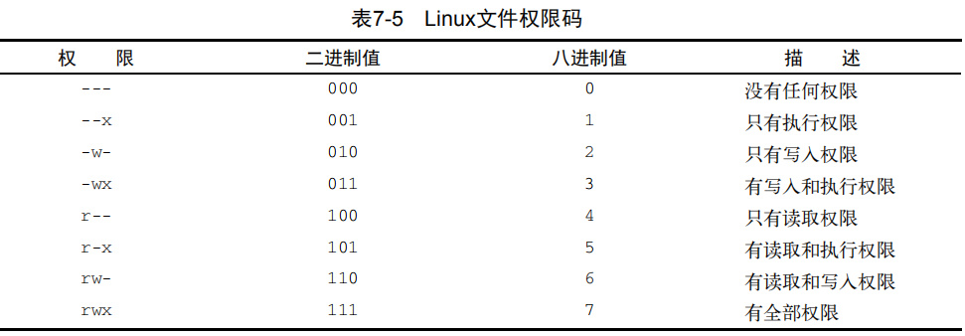

12、chmod命令用来改变文件和目录的安全性设置。该命令的格式如下：

chmod options mode file

（1）mode参数使用八进制模式或符号模式进行安全性设置。

（2）mode参数使用符号模式的权限设置：

options = [ugoa…][[+-=][rwxXstugo…]

u代表用户，g代表组，o代表其他，a代表上述所有；

增加权限（+），移除权限（），或是将权限设置成后面的值（=）；

X：如果对象是目录或者它已有执行权限，赋予执行权限。

s：运行时重新设置UID或GID。

t：保留文件或目录。

ugo：将权限设置为跟属主/属组/其他用户一样。

13、chown命令用来改变文件的属主和属组。

chown options owner[.group] file

可用登录名或UID来指定文件的新属主。

-R选项配合通配符可以递归地改变子目录和文件的所属关系。

-h选项可以改变该文件的所有符号链接文件的所属关系。

除此之外，chgrp命令用来改变文件的默认属组。

14、Linux还为每个文件和目录存储了3个额外的信息位。

❑ 设置用户ID（SUID）：当文件被用户使用时，程序会以文件属主的权限运行。

❑ 设置组ID（SGID）：对文件来说，程序会以文件属组的权限运行；对目录来说，目录中

创建的新文件会以目录的默认属组作为默认属组。

❑ 粘着位：进程结束后文件还驻留（粘着）在内存中。

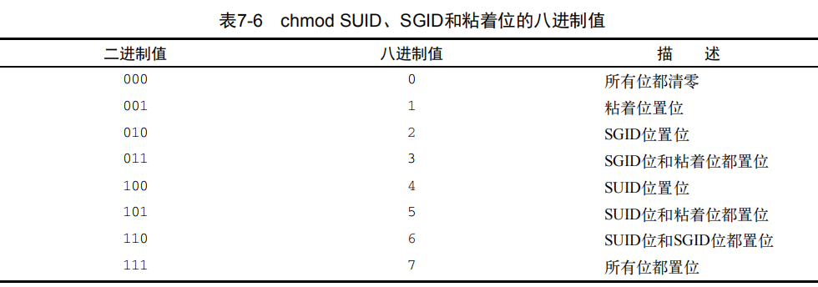

# 第八章：管理文件系统

1、ext文件系统

引入的最早的文件系统叫作扩展文件系统（extended filesystem，简记为ext）。它为Linux提供了一个基本的类Unix文件系统：使用虚拟目录来操作硬件设备，在物理设备上按定长的块来存储数据。ext文件系统采用名为索引节点的系统来存放虚拟目录中所存储文件的信息。索引节点系统在每个物理设备中创建一个单独的表（称为索引节点表）来存储这些文件的信息。

2、ext2文件系统

ext2文件系统是ext文件系统基本功能的一个扩展，但保持了同样的结构。ext2的索引节点表为文件添加了创建时间值、修改时间值和最后访问时间值来帮助系统管理 员追踪文件的访问情况。ext2文件系统还将允许的最大文件大小增加到了2 TB（在ext2的后期版本中增加到了32 TB），以容纳数据库服务器中常见的大文件。

ext2文件系统由于容易在系统崩溃或断电时损坏而臭名昭著。即使文件数据正常保存到了物理设备上，如果索引节点表记录没完成更新的话，ext2文件系统甚至都不知道那个文件存在！

3、日志文件系统为Linux系统增加了一层安全性。它不再使用之前先将数据直接写入存储设备再更新索引节点表的做法，而是先将文件的更改写入到临时文件（称作日志，journal）中。在数据成功写到存储设备和索引节点表之后，再删除对应的日志条目。

如果系统在数据被写入存储设备之前崩溃或断电了，日志文件系统下次会读取日志文件并处理上次留下的未写入的数据。

数据模式日志方法是目前为止最安全的数据保护方法，但同时也是最慢的。

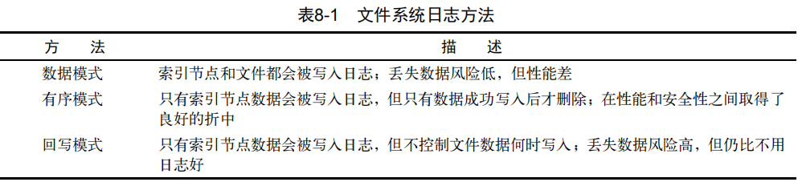

4、ext3文件系统

它采用和ext2文件系统相同的索引节点表结构，但给每个存储设备增加了一个日志文件，以将准备写入存储设备的数据先记入日志。 默认情况下，ext3文件系统用有序模式的日志功能。

ext3文件系统无法恢复误删的文件，它没有任何内建的数据压缩功能（虽然有个需单独安装的补丁支持这个功能），ext3文件系统也不支持加密文件。

5、ext4文件系统

除了支持数据压缩和加密，ext4文件系统还支持一个称作区段（extent）的特性。区段在存储设备上按块分配空间，但在索引节点表中只保存起始块的位置。由于无需列出所有用来存储文件中数据的数据块，它可以在索引节点表中节省一些空间。

ext4还引入了块预分配技术（block preallocation）。如果你想在存储设备上给一个你知道要变大的文件预留空间，ext4文件系统可以为文件分配所有需要用到的块，而不仅仅是那些现在已经用到的块。

6、Reiser文件系统

ReiserFS文件系统只支持回写日志模式——只把索引节点表数据写到日志文件。有两个有意思的特性被引入了ReiserFS文件系统：一个是你可以在线调整已有文件系统的大小；另一个是被称作尾部压缩（tailpacking）的技术，该技术能将一个文件的数据填进另一个文

件的数据块中的空白空间。如果你必须为已有文件系统扩容来容纳更多的数据，在线调整文件系统大小功能非常好用。

7、JFS文件系统

JFS文件系统采用的是有序日志方法，即只在日志中保存索引节点表数据，直到真正的文件数据被写进存储设备时才删除它。JFS文件系统采用基于区段的文件分配，即为每个写入存储设备的文件分配一组块。这样可以减少存储设备上的碎片。

8、XFS文件系统

XFS日志文件系统是另一种最初用于商业Unix系统而如今走进Linux世界的文件系统。

XFS文件系统采用回写模式的日志，在提供了高性能的同时也引入了一定的风险，因为实际数据并未存进日志文件。XFS文件系统还允许在线调整文件系统的大小，这点类似于ReiserFS文件系统，除了XFS文件系统只能扩大不能缩小。

9、就文件系统而言，日志式的另一种选择是一种叫作写时复制（copy-on-write，COW）的技术。COW利用快照兼顾了安全性和性能。如果要修改数据，会使用克隆或可写快照。修改过的数据并不会直接覆盖当前数据，而是被放入文件系统中的另一个位置上。即便是数据修改已经完成，之前的旧数据也不会被重写。

10、ZFS文件系统

ZFS是一个稳定的文件系统，与Resier4、Btrfs和ext4势均力敌。它最大的弱项就是没有使用 GPL许可。

11、Btrf文件系统

Btrfs文件系统是COW的新人，也被称为B树文件系统。Btrfs在Reiser4的诸多特性的基础上改进了可靠性。另一些开发人员最终也加入了开发过程，帮助Btrfs快速成为了最流行的文件系统。究其原因，则要归于它的稳定性、易用性以及能够动态调整已挂载文件系统的大小。

12、【page 148】fdisk工具用来帮助管理安装在系统上的任何存储设备上的分区。它是个交互式程序，允许你输入命令来逐步完成硬盘分区操作。**sudo fdisk /dev/sdb**

对于老式的IDE驱动器，Linux使用的是/dev/hdx。对于较新的SATA驱动器和SCSI驱动器，Linux使用/dev/sdx。

1. a 设置活动分区标志
2. b 编辑BSD Unix系统用的磁盘标签
3. c 设置DOS兼容标志
4. d 删除分区
5. l 显示可用的分区类型
6. m 显示命令选项
7. n 添加一个新分区
8. o 创建DOS分区表
9. p 显示当前分区表
10. q 退出，不保存更改
11. s 为Sun Unix系统创建一个新磁盘标签
12. t 修改分区的系统ID
13. u 改变使用的存储单位
14. v 验证分区表
15. w 将分区表写入磁盘
16. x 高级功能

13、【page 151】创建文件系统

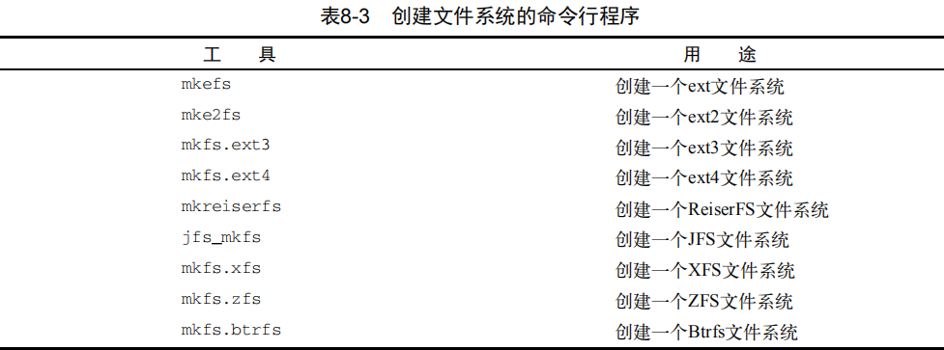

14、【page 153】fsck命令能够检查和修复大部分类型的Linux文件系统，包括本章早些时候讨论过的ext、ext2、ext3、ext4、ReiserFS、JFS和XFS。该命令的格式是：

fsck options filesystem

只能在未挂载的文件系统上运行fsck命令。

你可以在命令行上列出多个要检查的文件系统。文件系统可以通过设备名、在虚拟目录中的挂载点以及分配给文件系统的唯一UUID值来引用。

fsck命令使用/etc/fstab文件来自动决定正常挂载到系统上的存储设备的文件系统。如果存储设备尚未挂载，你需要用-t命令行选项来指定文件系统类型。

15、逻辑卷管理的核心在于如何处理安装在系统上的硬盘分区。在逻辑卷管理的世界里，硬盘称作物理卷（physical volume，PV）。每个物理卷都会映射到硬盘上特定的物理分区。

多个物理卷集中在一起可以形成一个卷组（volume group，VG）。逻辑卷管理系统将卷组视为一个物理硬盘，但事实上卷组可能是由分布在多个物理硬盘上的多个物理分区组成的。卷组提供了一个创建逻辑分区的平台，而这些逻辑分区则包含了文件系统。

整个结构中的最后一层是逻辑卷（logical volume，LV）。逻辑卷为Linux提供了创建文件系统的分区环境，作用类似于到目前为止我们一直在探讨的Linux中的物理硬盘分区。Linux系统将逻辑卷视为物理分区。

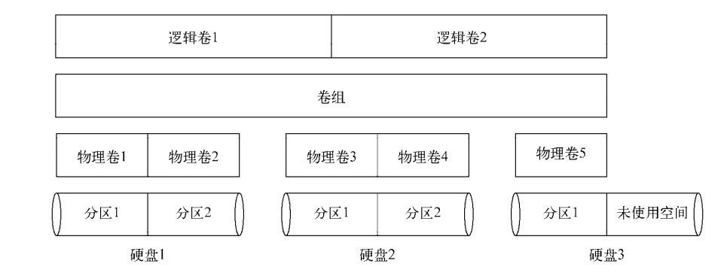

16、LVM主要功能：

（1）在逻辑卷在线的状态下将其复制到另一个设备。这个功能叫作快照。

（2）条带化（striping）可跨多个物理硬盘创建逻辑卷。

（3）镜像是一个实时更新的逻辑卷的完整副本。当你创建镜像逻辑卷时，LVM会将原始逻辑卷同步到镜像副本中。根据原始逻辑卷的大小，这可能需要一些时间才能完成。一旦原始同步完成，LVM会为文件系统的每次写操作执行两次写入——一次写入到主逻辑卷，一次写入到镜像副本。可以想到，这个过程会降低系统的写入性能。就算原始逻辑卷因为某些原因损坏了，你手头也已经有了一个完整的最新副本！

17、【page 158】Linux LVM使用方法

（1）定义物理卷

使用fdisk命令将硬盘上的物理分区转换成Linux LVM使用的物理卷区段。在创建了基本的Linux分区之后，你需要通过t命令改变分区类型，例如得到/dev/sdb1。

通过pvcreate命令用分区来创建实际的物理卷：pvcreate /dev/sdb1

查看创建进度的话，可以使用pvdisplay命令来显示已创建的物理卷列表。

（2）创建卷组

使用vgcreate命令从物理卷中创建一个或多个卷组。vgcreate命令需要一些命令行参数来定义卷组名以及你用来创建卷组的物理卷名：vgcreate Vol1 /dev/sdb1

可用vgdisplay命令看看新创建的卷组的细节。

（3）创建逻辑卷

使用lvcreate命令创建逻辑卷：lvcreate -l 100%FREE -n lvtest Vol1

查看你创建的逻辑卷的详细情况，可用lvdisplay命令。

（4）创建文件系统

mkfs.ext4 /dev/Vol1/lvtest

然后用标准Linux mount命令将这个卷挂载到虚拟目录：

mount /dev/Vol1/lvtest /mnt/my_partition

（5）修改LVM：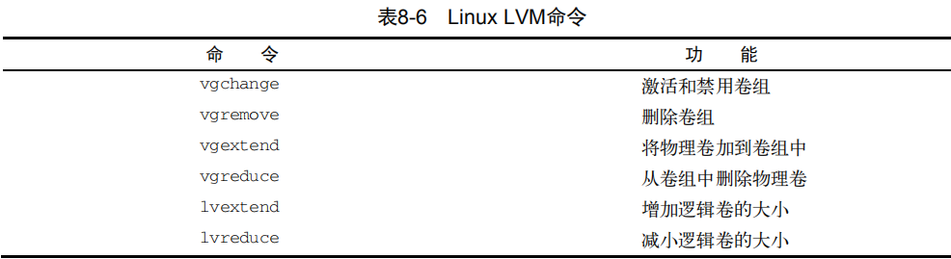

# 第九章：安装软件程序

1、